- Получение ключа доступа на сервис Groq:
  - https://console.groq.com/home - логинимся или регистрируемся любым удобным способом, рекомендую первый пункт по учетной записи Google.
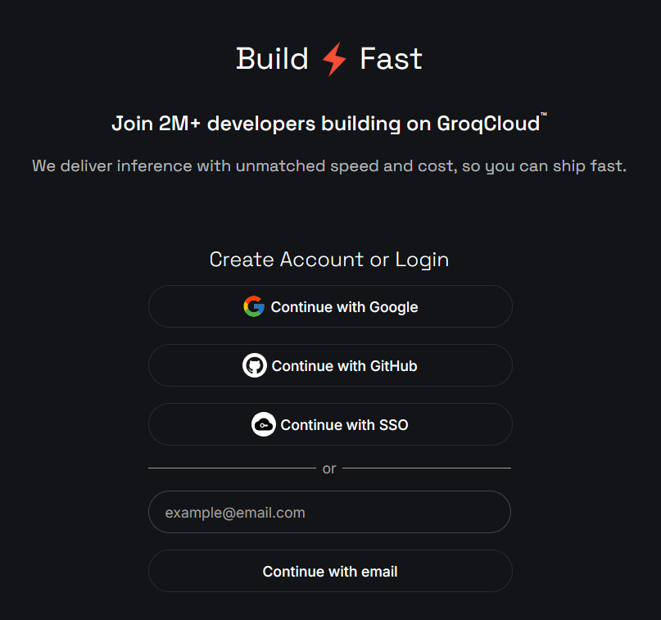

  - выбираем пункт API Keys
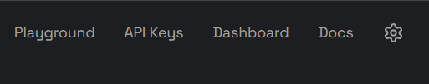
  - Нажимаем кнопку Cоздать.
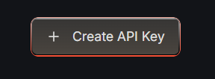
  - Вводим имя ключа и нажимаем Подтвердить
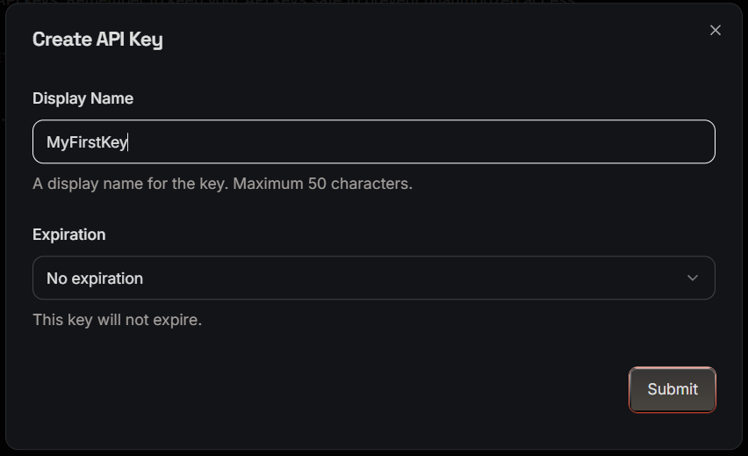
  - Значение ключа нужно скопировать и обязательно сохранить, поскольку показывается оно всего один раз только на этом этапе.
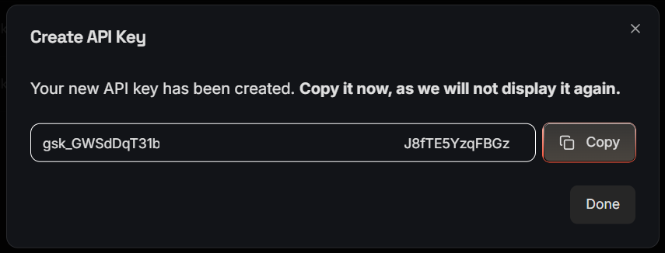
  - Нажимаем кнопку Win + R и вводим команду cmd
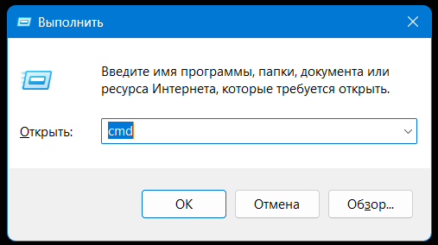
  - В открывшемся консольном окне набираем следующую команду
setx GROQ_API_KEY "your-api-key-here"
  - в которой заменяем текст между двойных кавычек на ваш ключ.
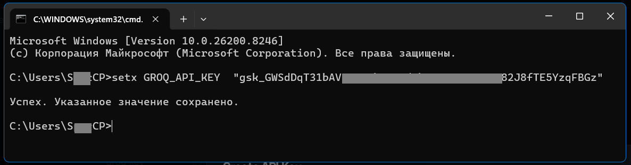
  - Перезагружаем компьютер.
  - Запускаем программу и пробуем надиктовывать текст.

